
Mathe sicher können
Diagnose- und Fördermaterial

B3 Brüche und Prozente ordnen



Inhalt
Baustein B3A | Ich kann Brüche gleichnamig machen  Diagnosematerial (1 Seite Standortbestimmung)  Fördermaterial in drei Fördereinheiten (4 Seiten)  Arbeitsmaterial Streifentafel (1 Seite, ganz hinten)
Baustein B3B | Ich kann Brüche und Prozente der Größe nach ordnen  Diagnosematerial (1 Seite Standortbestimmung)  Fördermaterial in drei Fördereinheiten (6 Seiten)

 | Dieses Material wurde durch Andrea Schink & Susanne Prediger in 2014 konzipiert und in 2023–26 von Susanne Prediger mit Hilfe von Lena Böing für die 2. Auflage überarbeitet. Es kann unter der Creative Commons Lizenz BY-NC-SA (Namensnennung – Nicht Kommerziell – Weitergabe unter gleichen Bedingungen) 4.0 International weiterverwendet werden.
Zitierbar als | Schink, Andrea & Prediger, Susanne (2026). Mathe-sicher-können-Diagnose- und Förderbausteine B3: Brüche und Prozente ordnen. In Prediger, S., Selter, C., Hußmann, S. & Nührenbörger, M. (Hrsg.). Mathe sicher können: Diagnose- und Förderkonzept zur Sicherung mathematischer Basiskompetenzen. Brüche, Prozente, Dezimalzahlen (2. Auflage). Cornelsen. Open Educational Resources unter mathe-sicher-koennen.dzlm.de/bpd/#B3
Hinweis zu  verwandtem Material | Zu dem MSK-Diagnose- und Fördermaterial sind auch Didaktische Kommentare und Fortbildungsfilme verfügbar sowie Erklärvideos für Lernende, alles frei verfügbar unter mathe-sicher-koennen.dzlm.de/bpd. Die digitalen Bruchstreifen unter https://dzlm.de/vam/msk-bruchstreifen.html helfen beim Veranschaulichen. Das MSK-Fördermaterial wird gedruckt vom Cornelsen-Verlag verkauft. Die Streifentafel als Arbeitsmaterial (ganz hinten) sollten Lernende am besten in eine Hülle packen und mit Folienstift darauf schreiben, dann ist sie wieder benutzbar.

A | Kann ich Brüche gleichnamig machen?
1 | Gleichnamige Brüche mit Streifen finden  2  3  3  4
 | a) | Schreibe und so auf, dass sie denselben Nenner haben, also gleichnamig sind.  3  4  3  2
 |  | Erkläre, wie du den Nenner gefunden hast:
3
4
2
3
 | b) | (1) Zeichne zuerst im Drittel-Streifen ein. Zeichne dann im Viertel-Streifen ein.  3  4  2  3  (2) Im Drittel-Streifen kann man gut einzeichnen, aber nicht.  In welchem Streifen kann man beide Brüche gleichzeitig gut einzeichnen?  Teile den letzten Streifen so ein und markiere darin beide verfeinerten Anteile.

2 | Gleichnamige Brüche berechnen
 | Mache die Brüche gleichnamig: Schreibe sie so, dass sie denselben Nenner haben.
 | (1) und  und  3  5  =  7  8  = | 6  7  =  (2) und  und  5  11  =
4
12
=
8
10
=
(3) und
und

A | Ich kann Brüche gleichnamig machen
1 | Gleichnamige Brüche mit Streifen finden
1.1 | Einen gemeinsamen Nenner mit der Streifentafel finden  3  4  2  3
 | a) | Kenan will für die zwei Brüche und eine gemeinsame Einteilung finden,  damit er sie in demselben Streifen einzeichnen kann.  - Wie kann er beide Brüche so verfeinern, dass er sie im Zwölftel-Streifen  darstellen kann, sie aber immer noch genauso groß sind?  - Welche Nenner haben die verfeinerten Brüche jetzt?  - Welche Zähler haben die verfeinerten Brüche jetzt?
 | b) | Zwei Brüche, die denselben Nenner haben, nennt man gleichnamig.  Wenn man wie Kenan in a) zwei Brüche so verfeinert, dass die verfeinerten Brüche denselben Nenner bekommen, nennt man das gleichnamig machen.  - Erkläre in der Streifentafel, was Kenan mit „gleicher Name, gleiche Einteilung“ meint.    2  3  12  8  3  4  12  Kenan  Gleicher Name,  gleicher Nenner,  gleiche Einteilung
2
6
3
4
 | c) | Kenan hat auch für und verfeinerte gleichnamige Brüche in der Streifentafel gesucht.  2  6  3  4  Welche Brüche sind das für und ? Wie kommt Kenan auf die Lösung?  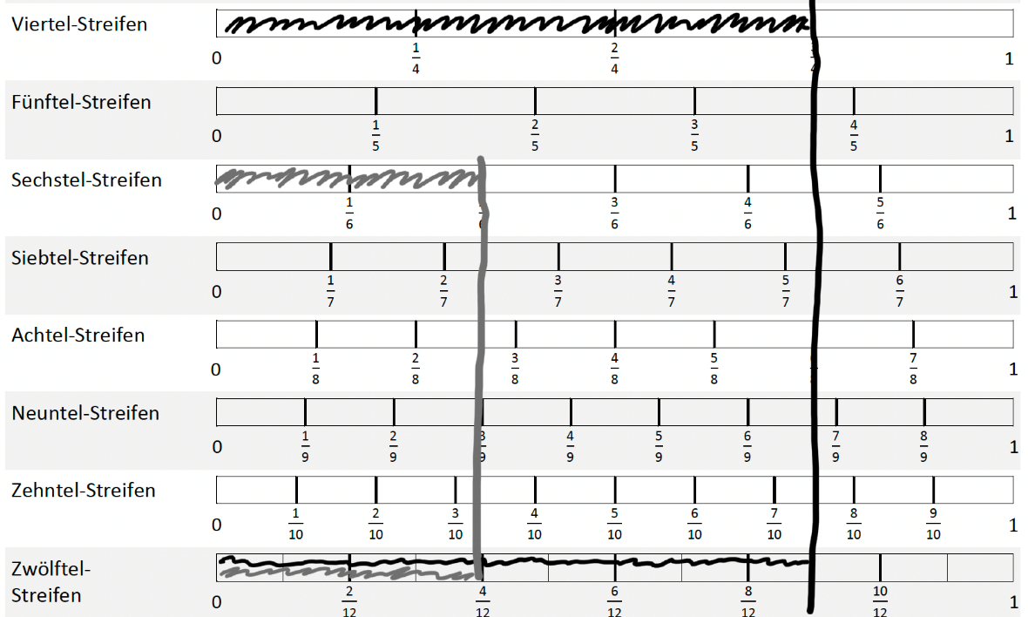
 | d) | Wieso hat Kenan nicht den Achtel- oder den Neuntel-Streifen genommen?

1.2 | Gleichnamige Brüche mit Streifentafel und digitalen Bruchstreifen finden
 | a) | Mache in jeder Teilaufgabe beide Brüche gleichnamig:  Verfeinere dazu an der Streifentafel mindestens einen Bruch so,  dass beide Streifen die gleiche Einteilung haben.  Kenan  1  3  4  6  2  3  1  2  3  5  2  3  2  4  4  8  3  4  2  3  (1) und (2) und (3) und (4) und (5) und  3  5  3  4  3  6  6  8  (6) und (7) und    Habt ihr auch noch andere Wege als Kenan gefunden,  gleichnamige Brüche zu bestimmen? Welche?  Digitale  Bruchstreifen  dzlm.de/vam/msk-bruchstreifen.html
   | b) | Nutze zum Finden einer gleichen Einteilung die digitalen Bruchstreifen.  2  5  3  6  3  8  5  12  4  9  2  4  (8) und (9) und (10) und  Erklärt euch gegenseitig: Wie habt ihr Aufgabe (10) gelöst?  Schaut euch die Brüche aus a) und b) an:  - Bei welchen Zahlen ist es leichter, Brüche mit gleichem Nenner zu finden?  - Bei welchen Zahlen gibt es mehrere Möglichkeiten? Warum?
 | c) | Was haben die Streifen, in denen man gemeinsame Nenner findet, mit den Brüchen zu tun?
hellblau
1.3 |   Gleichnamig und gleichwertig  Tara  Ist gleichnamig eigentlich dasselbe wie gleichwertig?
 | a) | Stellt diese vier Brüche mit  den digitalen Bruchstreifen dar (Link in 1.2):  6  8  10  20  3  4  2  4
 |  | (1) (2) (3) (4)
Vergleicht und erklärt:
- Welche Brüche sind gleichnamig? Was bedeutet es, wenn sie gleichnamig sind?
- Welche Brüche sind gleichwertig? Was bedeutet es, wenn sie gleichwertig,
also gleich groß sind?

 | b) | Arbeitet zu zweit: Eine Person stellt einen Bruch mit den digitalen Bruchstreifen dar.  Die andere Person muss nun folgende Brüche dazu finden:  - Einen Bruch, der gleichnamig, aber nicht gleichwertig zum ersten ist.  - Einen Bruch, der nicht gleichnamig, aber gleichwertig zum ersten ist.  - Einen Bruch, der gleichnamig und gleichwertig zum ersten ist.
 | c) |     Welche Brüche wurden hier gelegt?  Mit welchen Puzzleteilen kann man  beide Anteile und das Quadrat auslegen?  Was hat das mit gleichnamigen Brüchen  zu tun?

2 | Gleichnamige Brüche berechnen
2.1 | Gleiche Nenner über Mal-Reihen finden  1  4  3  5
 | a) |   Emily hat einen gemeinsamen Nenner für die Brüche und gesucht.  Emily  Das hat sie überlegt:  $\frac{1}{4}$ Viertel-Streifen, Achtel-Streifen, 12-tel-Streifen, 16-tel-Streifen, 20-tel-Streifen, 24-tel-Streifen, …  $\frac{3}{5}$ Fünftel-Streifen, Zehntel-Streifen, 15-tel-Streifen, 20-tel-Streifen  Beschreibe, was Emily gemacht hat, um den gemeinsamen Nenner zu finden:  - Wie sehen die Brüche in den einzelnen Streifen aus? Wie heißen sie?  - Was hat das mit Verfeinern und Erweitern zu tun?
 | b) | Finde wie Emily gleichnamige Brüche, indem du dir die Streifen vorstellst:  1  18  3  4  1  6  4  15  3  4  3  4  (1) und (2) und (3) und  Wo ist es schwer, und wo ist es leicht, gleichnamige Brüche zu finden?

2.2 | Gleichnamige Brüche über Multiplizieren der Nenner finden
 | a) | 3  7  4  5  Emilys Weg dauert mir zu lange.  Ich multipliziere direkt die Nenner: und ,  dann bekomme ich 7 · 5 = 35 als Nenner.  Dann erweitere ich beide Brüche auf 35-tel.

Rico

Überprüfe Ricos Weg für kleine Nenner an der Streifentafel:
Warum funktioniert sein Weg? Wie bestimmt er die neuen Zähler?

 | b) | Finde wie Rico gleichnamige Brüche:  1  10  3  4  3  12  2  5  5  4  4  5  2  11  2  3  3  5  4  6  (1) und (2) und (3) und (4) und (5) und
 | c) | Überlege für diese Brüche: Wann ist Ricos Weg, beide Nenner zu multiplizieren,  zu umständlich? Wie geht es manchmal leichter? Die digitalen Bruchstreifen helfen dir.  1  3  4  6  2  3  1  9  3  20  2  30  2  4  4  8  3  4  2  3  (1) und (2) und (3) und (4) und (5) und  Digitale  Bruchstreifen  dzlm.de/vam/msk-bruchstreifen.html  3  6  1  4  3  4  3  10  (6) und (7) und

2.3 | Auf verschiedenen Wegen gleichnamig machen  6  10  18  30  =  4  15  40  150  =  6  10  90  150  =  Rico
 | a)  Rico | 4  15  8  30  =  Emily  Überprüfe die beiden Lösungen: Wie haben Rico und Emily die Brüche gefunden?  Findest du noch weitere Brüche, die zu den beiden gleichnamig sind?
 | b) | Finde wie Rico oder Emily gleichnamige Brüche.  Wann rechnest du lieber wie Rico, wann lieber wie Emily? Begründe, warum.
9
11
3
7
und
9
20
7
15
und
3
5
4
7
7
12
3
4
(1) und (2) und (3) $\frac{2}{8}$ und $\frac{5}{6}$ (4) (5)

2.4 | Was passiert, wenn ...
 | a) | Mache die Brüche immer gleichnamig.
1
26
2
3
und
1
36
2
5
und
2
56
3
4
und
3
6
2
5
und
 |  | (1)  4  6  4  5  und  (2)  4  6  2  5  und  (3)  3  6  4  5  und  (4) | (1)  2  106  3  8  und  (2)  2  106  3  4  und  (3)  2  5  3  8  und  (4) | (1)  2  36  4  5  und  (2)  4  36  8  5  und  (3) | (1)  1  46  2  6  und  (2)  1  66  2  9  und  (3)
 |  | Welche Muster fallen dir auf? Wie könnte es in der 3. und 4. Spalte weitergehen?
Diese Satzbausteine können dir beim Beschreiben helfen:
- ... von Zeile zu Zeile...
- der Teil/das Ganze vom ersten Bruch/vom zweiten Bruch …
- ... verändert sich .../... bleibt gleich ...
- … wird um … größer
- … wird verdoppelt

 | b) | Erfindet eigene Muster und tauscht sie aus.
2.5 | 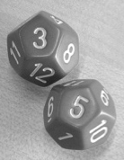    Brüche würfeln  Dilara
Dilara und Maurice würfeln mit zwei 12er-Würfeln.
3
5
- Dilara würfelt 3 und 5 und baut daraus den Bruch .
1
101010

- Maurice würfelt 1 und 10 und baut daraus den Bruch .
Maurice
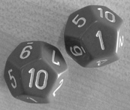
- Dilara bestimmt zu den Brüchen zwei gleichnamige Brüche.
- Für jeden richtigen Bruch bekommt sie einen Punkt.
Dann ist Maurice dran.

Würfelt Brüche wie Dilara und Maurice und macht sie gleichnamig.

B | Kann ich Brüche und Prozente der Größe nach ordnen?
1 | Anteile in Bildern und Situationen vergleichen  1  8  1  7
 | a) | Tim fragt: „Was ist größer: oder ?“ Erkläre Tim, welcher Anteil größer ist.
 |  | Erklärung:
3
44
5
6
 | b) | Ist größer oder kleiner als oder sind beide gleich groß? Zeige mit einem Bild.
 |  | Bild:

2 | Brüche vergleichen mit Situationen, Bildern, Zahlbeziehungen
 | a) | “Kleiner als (<)”, “größer als (>)” oder “genau so groß wie (=)”? Trage ein.
 |  | 1  2  3  444  (1) | 3  84  3  24  (2)
 | b) | Erkläre deine Lösung zu a) (2).
 |  | Erklärung:
3 | Brüche und Prozente ordnen durch gleichnamig machen
 | a) | “Kleiner als (<)”, “größer als (>)” oder “genau so groß wie (=)”? Trage ein.
 |  | 15  25  (1) ______________ 15 %  5  8  4  6  und | 4  5  (2) 30 % ______________
 | b) | Rechenweg zum Vergleich von

B | Ich kann Brüche und Prozente der Größe nach ordnen
1 | Anteile in Bildern und Situationen vergleichen  Digitale  Bruchstreifen  dzlm.de/vam/msk-bruchstreifen.html
1.1 | Anteile in Download-Balken vergleichen
 | a) | Die vier Freunde laden sich ihre Lieblingsfilme auf ihre Computer.  Welche Anteile wurden geladen? Wie sieht man das an den Streifen?  - Zeichne Markierungen ein, sodass man die Anteile  gut ablesen kann.  - Stelle die Anteile dann mit den digitalen Bruchstreifen dar.  - Wer hat den größten Anteil geladen? Wie sieht man das an den Streifen?

Leonie
Abbrechen
Abbrechen
Abbrechen
Abbrechen


Sarah


Jonas

Kenan

 | b) | Schreibe alle Anteile der Größe nach auf. Beginne mit dem größten.
 | c) | Schreibe auf, welche Anteile noch geladen werden müssen.  Schreibe auch diese Anteile der Größe nach auf. Beginne mit dem kleinsten.
1
2
1
3
1
4
1
5
 | d) | Stelle$, ,$, mit digitalen Bruchstreifen aus a) oder an der Streifentafel dar.  Welcher Anteil ist der größte? Was hat das mit den Streifen zu tun?

1.2 | Anteile in Streifen vergleichen
 | a) | Welcher Anteil ist größer? Vergleiche die Anteile mit den digitalen Bruchstreifen oder der Streifentafel.  4  10  8  20  oder  3  4  3  8  oder  4  10  3  5  oder
(1) (2) (3)
3
4
10
124
ist größer als
Bei fehlt nur 1 Stück.

3
4
 | b) | Rico vergleicht Anteile in Streifen.  Überprüfe: Stimmt Ricos Weg?  Finde Beispiele, für die sein Weg nicht funktioniert. |  | Rico
1.3 | Anteile in anderen Streifen und Situationen finden
 | a) | Lies den Anteil ab. Finde drei Anteile  im selben Streifen,  - die größer sind.  - die kleiner sind.
 | b) | Finde zwei größere Anteile  in anderen Streifen.
Erkäre, wie du die
Anteile gefunden hast.
 | c) | Finde drei größere Anteile  in anderen Streifen.
Erkäre, wie du die
Anteile gefunden hast.
Wie hilft dir die Vorstellung
der Streifentafel dabei?
5
8
 | d) | Tim hat vom Schokoriegel bekommen. Gib drei Situationen an, in der Sarah  - genau denselben Anteil von einem anderen Schokoriegel bekommt.  - einen größeren oder kleineren Anteil von einem anderen Riegel bekommt.
 | e) | Eine Person gibt einen Anteil (und einen Streifen) oder eine Situation vor,  die andere findet dazu größere oder kleinere Anteile. Wechselt euch ab.
1.4 | Verschiedene und gleiche Anteile in Download-Balken und Streifen
Die Kinder wollen wissen, wer am meisten von der Datei heruntergeladen hat.

Kenan


Jonas
Leonie
Maurice

Sarah

2
5
4
10
4
5

 | a) |  | Hat Jonas‘ Computer schon mehr von der Datei heruntergeladen oder Maurices Computer? Vergleiche auch die anderen Brüche.  Digitale  Bruchstreifen  dzlm.de/vam/msk-bruchstreifen.html  Wo brauchst du keinen Streifen zum Vergleichen? Wie vergleichst du dort?  Wer hat schon am meisten von der Datei heruntergeladen?
 | b) |  | Welche Anteile sind leicht zu vergleichen, welche schwieriger?  Vergleiche die schwierigen Brüche mit den digitalen Bruchstreifen.

2 | Brüche vergleichen mit Situationen, Bildern, Zahlbeziehungen  1  2
2.1 | Brüche mit 0, und 1 vergleichen  1  2
Kenan hat eine andere Idee, um Brüche zu vergleichen.
1
2
Ich vergleiche mit : Man kann gut sehen, ob ein Anteil größer oder kleiner ist.

Kenan

 | a) | 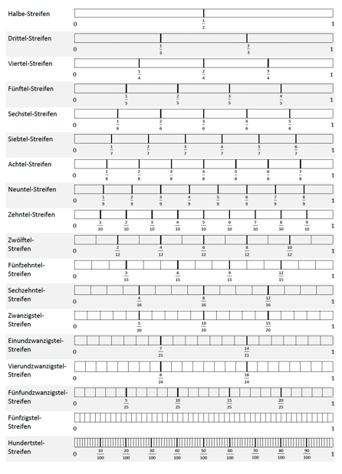  Wie kannst du mit Kenans Idee entscheiden,  2  5  3  4  - ob oder größer ist?  2  15  18  24  - ob oder größer ist?  Wo liegen die Brüche in der Streifentafel ungefähr?
 | b) | Ordne die Pizzaanteile der Kinder der Größe nach und  markiere sie ungefähr oben in der Streifentafel.  - Wer hat mehr als eine halbe Pizza gegessen?  - Wer hat weniger als eine halbe Pizza gegessen?  - Wer hat fast eine ganze Pizza gegessen?  - Wer hat nur ganz wenig von der Pizza gegessen?
Maurice isst von der Pizza.
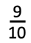
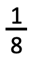
Tim isst von der Pizza.

Kenan isst Pizza.
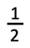
Sarah isst von der Pizza.
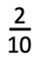
Emily isst von der Pizza.
Jonas isst eine Pizza.
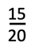
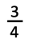

 | c) | Zeichne die Anteile aus b) jetzt ungefähr in diesen Streifen ein.  Nutze dazu deine Sortierung aus b). Überprüfe dann mit der Streifentafel.
 | d) | Eine Person denkt sich einen Anteil auf der Streifentafel aus,  die andere versucht, ihn zu raten und markiert sich in der Streifentafel,  wo der Anteil liegen kann.  Wechselt euch ab.

Jonas
2.2 | Brüche auf verschiedenen Wegen vergleichen
Auch die Freunde von Kenan haben verschiedene Wege gesammelt,
wie man Brüche gut vergleichen und ordnen kann.
Emily

Ich gucke mir die Streifentafel an oder male ein Bild: Der dunkle Streifen gehört zum größeren Anteil, weil er länger ist.

Wenn die Zähler gleich sind, dann gucke ich mir nur die Nenner an: Der größere Nenner gehört zum kleineren Bruch.

Sarah


Jonas
Bei gleichen Nennern ist das ganz einfach:
Der größere Zähler gehört zum größeren Bruch.

2
4
4
8
ist so groß wie : Wer den Schokoriegel in doppelt so viele Stücke eingeteilt hat, kann doppelt so viele Stücke nehmen und bekommt den gleichen Anteil.

Maurice

Ich stelle mir eine Situation vor, mit der ich die Brüche vergleichen kann.
Leonie


Dilara
2
10
6
10
2
10
Im gleichen Streifen sehe ich ganz schnell, welcher Anteil kleiner ist:
ist kleiner als . Bei hat der Computer weniger kopiert.

Kenan

1
2
Ich vergleiche mit : Das sehe ich
inzwischen auch ohne Streifentafel.

 | a) | Siehe dir die Vergleichswege der Jungen und Mädchen für Brüche an:  Welche sind ähnlich? Finde Brüche, mit denen man die Wege gut erklären kann.
 | b) | Kleiner (<), größer (>), oder gleich (=) ?  Probiere die Wege bei diesen Vergleichsaufgaben aus:  (2)  (3)  (1)  (5)  (4)  4  9  8  18  4  9  7  9  5  6  5  8  3  7  5  8  5  8  3  4  3  4  5  10  (6)  Vergleicht eure Lösungen: Wo eignet sich welcher Weg besonders gut?  Wo findet ihr noch andere Wege?
 | c) | Denkt euch selbst Aufgaben aus, die besonders gut zu einzelnen Wegen passen.  Tauscht die Aufgaben untereinander aus und löst sie. Kontrolliert gemeinsam.
3 | Brüche und Prozente ordnen durch gleichnamig machen
3.1 | Brüche ordnen durch gleichnamig machen
Kleiner (<), größer (>) oder gleich (=)? Tara und Tim sollen die Büche ordnen.

Tim
Aber vielleicht kann man die Nenner passend machen?

Tara
Bei diesen Brüchen kann man ja gar nicht immer leicht vergleichen.

5
6
1
3
4
5
2
3
5
6
2
3
15
186
121
3
A
D
C
B

4
6
5
9
2
5
4
7
4
5
323
4
4
10
1
3
H
G
F
E

4
5
4
11
K
J
I
4
6
3
4
4
5
8
10
Digitale
Bruchstreifen
dzlm.de/vam/msk-bruchstreifen.html

 | a) | Finde für die Brüche in Aufgabe A und B gemeinsame Nenner  in der Streifentafel oder den digitalen Bruchstreifen.
 | b) | Für Aufgabe E reicht die Streifentafel nicht aus:  Wenn man nicht immer Streifen zeichnen möchte, kann man auch die Brüche auf den gleichen Nenner erweitern, also gleichnamig machen, und dann vergleichen.  Finde für Aufgabe E gleiche Nenner, indem du die Brüche gleichnamig machst.  Welcher Bruch ist größer?
 | c) | Finde auch zu den anderen Aufgaben gleiche Nenner und ordne die Brüche.  Gibt es Aufgaben, die man auch ohne gleichen Nenner gut vergleichen kann? Vergleicht, wie ihr die Aufgaben gelöst habt.
 | d) | Wie löst du Aufgaben, in denen Prozente und Brüche vorkommen?  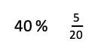  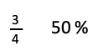  B  A  Vergleicht eure Lösungswege.
3.2 | Immer Nenner 100
 | a) | Ordne diese Brüche und Prozente nach ihrer Größe.  Trage sie im Hundertstel-Streifen ein und überprüfe mit der Streifentafel.  1  2  7  10  4  5  3  25  15  25  5  10  20  50  20 % 50 % 30 % 90 % 25 %
 | b) | Man kann viele Brüche und Prozente auch ohne Streifen vergleichen,  wenn man alle auf den Nenner 100 erweitert:  5  10  15  25  Finde damit heraus, ob oder oder 20 % größer ist.  Überprüfe deine Rechnung mit der Streifentafel.

3.3 | Was liegt dazwischen?  20  50  3  25
 | a) | Gib drei Prozente an, die zwischen und liegen.  Zeichne die Prozente in der Streifentafel ein.
 | b) | Gib drei Brüche an, die zwischen 10 % und 20 % liegen.
 | c) | Emily wundert sich:  Emily  3  10  4  10  Wie soll man denn drei Brüche finden, die zwischen und liegen? kommt doch direkt nach . Ich zähle doch 1, 2, 3, 4, 5 ...  Zwischen 3 und 4 gibt es doch keine Zahl mehr!  3  10  4  10
 |  | Was meint Emily? Erkläre, wie sie trotzdem einen passenden Bruch finden kann.
 | d) | Was verändert sich in c), wenn die Zähler verdoppelt werden?  Was verändert sich, wenn die Nenner verdoppelt werden?

3.4 | Brüche und Prozente vergleichen  Abbrechen
Siehe dir diese Brüche und Prozente an. Welche sind
1
4
1
2
1
4
 | (1) kleiner als ?  45 %  40 %  20 %  15 %  1  8  11  12  2  5  2  3  4  8  2  6  4  5 | (2) größer als , aber kleiner als ?

Mathe sicher können: Streifentafel für Brüche
 | Halbe-Streifen
 | Halbe-Streifen | 1  $\frac{1}{2}$  0
 | Drittel-Streifen
 | Drittel-Streifen | 0  $\frac{1}{3}$  1  $\frac{2}{3}$
 | Viertel-Streifen
 | Viertel-Streifen | 0  $\frac{1}{4}$  $\frac{2}{4}$  $\frac{3}{4}$  1
 | Fünftel-Streifen
 | Fünftel-Streifen | 0  $\frac{2}{5}$  $\frac{1}{5}$  $\frac{3}{5}$  $\frac{4}{5}$  1
 | Sechstel-Streifen
 | Sechstel-Streifen | $\frac{5}{6}$  1  0  $\frac{1}{6}$  $\frac{2}{6}$  $\frac{3}{6}$  $\frac{4}{6}$
 | Siebtel-Streifen
 | Siebtel-Streifen | 0  $\frac{1}{7}$  $\frac{2}{7}$  $\frac{3}{7}$  $\frac{4}{7}$  $\frac{5}{7}$  $\frac{6}{7}$  1
 | Achtel-Streifen
 | Achtel-Streifen | 00  $\frac{1}{8}$  $\frac{2}{8}$  $\frac{3}{8}$  $\frac{4}{8}$  $\frac{5}{8}$  $\frac{6}{8}$  $\frac{7}{8}$  1
 | Neuntel-Streifen
 | Neuntel-Streifen | 0  $\frac{1}{9}$  $\frac{2}{9}$  $\frac{3}{9}$  $\frac{4}{9}$  $\frac{5}{9}$  $\frac{6}{9}$  $\frac{7}{9}$  $\frac{8}{9}$  1
 | Zehntel-Streifen
 | Zehntel-Streifen | 0  $\frac{2}{10}$  $\frac{1}{10}$  $\frac{3}{10}$  $\frac{4}{10}$  $\frac{5}{10}$  $\frac{6}{10}$  $\frac{7}{10}$  $\frac{8}{10}$  $\frac{9}{10}$  $$1$$
Zwölftel-
Streifen
 | Zwölftel-  Streifen | 0  $\frac{10}{12}$  $\frac{8}{12}$  $\frac{6}{12}$  $\frac{4}{12}$  $\frac{2}{12}$  1
Fünfzehntel-
Streifen
 | Fünfzehntel-  Streifen | 0  $\frac{12}{15}$  $\frac{9}{15}$  $\frac{6}{15}$  $\frac{3}{15}$  1
Sechzehntel-
Streifen
 | Sechzehntel-  Streifen | 0  $\frac{12}{16}$  $\frac{8}{16}$  $\frac{4}{16}$  1
Zwanzigstel-
Streifen
 | Zwanzigstel-  Streifen | 1  0  $\frac{15}{20}$  $\frac{10}{20}$  $\frac{5}{20}$
Einundzwanzigstel-
Streifen
 | Einundzwanzigstel-  Streifen | 0  $\frac{14}{21}$  $\frac{7}{21}$  1
Vierundzwanzigstel-
Streifen
 | Vierundzwanzigstel-  Streifen | 0  $\frac{16}{24}$  $\frac{8}{24}$  1
Fünfundzwanzigstel-
Streifen
 | Fünfundzwanzigstel-  Streifen | 0  $\frac{20}{25}$  $\frac{15}{25}$  $\frac{10}{25}$  $\frac{5}{25}$  1
Fünfzigstel-
Streifen
 | Fünfzigstel-  Streifen | 0  1
Hundertstel-
Streifen
 | Hundertstel-  Streifen | 0  $\frac{10}{100}$  $\frac{20}{100}$  $\frac{30}{100}$  $\frac{40}{100}$  $\frac{50}{100}$  $\frac{60}{100}$  $\frac{80}{100}$  $\frac{90}{100}$  1
 |  | $\frac{70}{100}$

